Correction du mardi 6.04.2021
CORRECTION
En CE2, les élèves ont appris à utiliser un compas pour tracer des cercles. En CM1, on veillera à ce que le vocabulaire lié à cette figure soit bien acquis et les tracés mieux maîtrisés.
Découverte de la notion
Cherchons
La cocarde tricolore est un symbole de la révolution française.
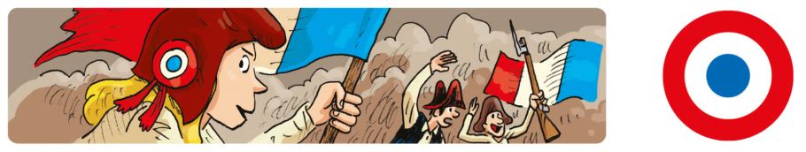
Que faut-il faire pour la reproduire.
• Le Laisser découvrir la situation de recherche, puis poser les deux premières questions.
→ Trois cercles ont été tracés.
→ Le centre commun à tous les cercles est le point O.
VOICI CE QU’IL AURAIT FALLU FAIRE EN CLASSE
Si le niveau de la classe le permet, expliquer que ces cercles sont concentriques : ils sont construits à partir d’un même centre.
• Avant de passer aux autres questions, tracer un cercle sur une grande feuille format raisin (au besoin, le repasser au marqueur).
Demander à un élève de venir situer le centre O.
Faire remarquer que c’est la pointe du compas qui détermine le centre.
Questionner les élèves : Connaissez-vous d’autres termes de vocabulaire liés au cercle ?

→ Le rayon ; c’est un segment qui relie le centre O et un point du cercle.
Quand on trace un cercle, c’est l’écartement du compas qui détermine la distance du rayon.
Demander à un élève de venir tracer sur l’affichage un rayon du cercle en plaçant un point A, puis faire remarquer qu’il y a une multitude de rayons possibles.
Attention à la confusion entre la longueur et le nom du rayon : le rayon comme le diamètre sont des segments, pas des longueurs.
Autre réponse possible :

→ Le diamètre ; c’est un segment qui relie deux points opposés du cercle et qui passe par le centre.
Faire remarquer que la longueur du diamètre est deux fois celle du rayon.
Le faire tracer sur l’affichage, puis ajouter les mots correspondant aux différents tracés : centre, rayon,
diamètre.
Cherchons

• Poursuivre la découverte de la situation de recherche : les élèves répondent aux deux autres questions par écrit et par groupes de deux. Vérifier et corriger collectivement les réponses :
→ La longueur du rayon du cercle C1 est égale à 3 cm. OA ou OF = 3 cm.
→ La longueur du diamètre du cercle C3 est égale à 2 cm. OC ou OD = 1 cm.

Distribuer la fiche Matériel Papiers quadrillés et demander de reproduire la cocarde individuellement (utiliser le quadrillage en cm) : faire placer le centre O et les différents points. Si les élèves souhaitent la colorier, en profiter pour distinguer le disque (surface pleine délimitée par le cercle) et le cercle (courbe fermée).
Lire collectivement la leçon

Difficultés attendues L’utilisation d’un compas est difficile : bien souvent l’écartement varie pendant le tracé. Certains compas permettent de bloquer l’écartement des branches. Le mieux est de multiplier les exercices de tracés de cercles pour arriver à une bonne maîtrise de cet outil.
Connaître le vocabulaire

Exercice 1 : Observe cette figure puis répond aux questions. | - Comment désigne-t-on le segment [AB]  - Quel point est le centre du cercle ?  - Nomme l’un des rayons de ce cercle  - Si le rayon mesure 3 cm, quelle sera la mesure du diamètre ?
correction
a. Le segment [AB] se nomme un diamètre.
b. Le centre du cercle est le point O.
c. L’un des rayons de ce cercle est le segment [OA] ou [OB].
d. La mesure du rayon sera de 3 cm.

Exercice 2 : Vrai ou Faux ?  Observe cette figure puis répond. | V F  Le point B est le centre du cercle rose.  Le point A est le centre du cercle vert.  Le cercle rose et le cercle orange ont le même centre.  Le rayon du cercle bleu est [AB].  La longueur du diamètre du cercle vert est la même que celle du diamètre du cercle bleu.  Le cercle bleu et le cercle vert se coupent en deux points.  Le cercle rose et le cercle bleu ont un point en commun.
correction
 | V | F
1 / Le point B est le centre du cercle rose. |  | F
2 / Le point A est le centre du cercle vert. | V
3 / Le cercle rose et le cercle orange ont le même centre. | V
4 / Le rayon du cercle bleu est [AB]. | V
5 / La longueur du diamètre du cercle vert est la même que celle du diamètre du cercle bleu. | V
6 / Le cercle bleu et le cercle vert se coupent en deux points. | V
7 / Le cercle rose et le cercle bleu ont un point en commun. | V

1 / Le point B est le centre du cercle rose F car le point B n’est pas à l’intérieur du cercle rose.
2 / Le point A est le centre du cercle vert. V car le point A est à l’intérieur du cercle vert et surtout il se situe à la même distance de n’ importe quel point se situant sur la courbe verte.  Vérification : les points U et V sont sur la courbe verte et on a [AU] = [AV], donc A est bien le centre du cercle vert.  Définition : Un cercle est l’ensemble des points situés à égale distance d’un point O appelé le centre du cercle. | 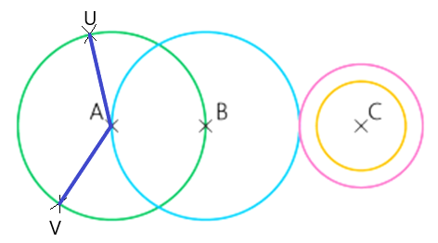

3 / Le cercle rose et le cercle orange ont le même centre. V car le point C est à l’intérieur du cercle orange et violet surtout il se situe à la même distance de n’ importe quel point se situant sur la courbe verte orange et violette.  Vérification : les points D et E sont sur la courbe violette et on a [CD] = [CE], donc E est bien le centre du cercle violet.  les points F et G sont sur la courbeorange et on a [CF] = [CG], donc E est bien le centre du cercle orange. | 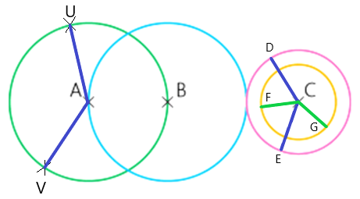

Grammaire
Exercice 3 : Relève les huit adjectifs qualificatifs de ce texte.
Indique à quel nom se rapporte chaque adjectif.
J'ai toujours aimé dessiner, surtout les chevaux. J'ai couvert plusieurs feuilles avec des étalons fougueux en plein galop. Puis, machinalement, je me suis mis à crayonner une silhouette au dos arrondi, aux pattes jointes, aux oreilles droites. Un chat !
J'avais dessiné un chat noir! J'avais l'étrange impression que ma main avait obéi à une force étrangère.
Correction
fougueux : se rapporte à étalons. • plein : se rapporte à galop. • arrondi : se rapporte à dos.
jointes : se rapporte à pattes. • droites : se rapporte à oreilles. • noir : se rapporte à chat.
étrange : se rapporte à impression. • étrangère : se rapporte à force

Exercice 4 : Recopie les groupes nominaux avec des adjectifs. Puis entoure les adjectifs.
une robe de plage • une veste avec un col en velours • une longue écharpe
une chemise à rayures • une chemise blanche • un élève timide
une bague étincelante • des bonbons à la menthe • un superbe château
le tunnel sous la Manche • une vieille maison abandonnée
une ravissante petite robe bleue • la niche du chien
Correction
Remarque Lui rappeler que les noms peuvent être précisés de deux façons. Ici, il faut relever uniquement les groupes nominaux contenant des adjectifs.

une longue écharpe • une chemise blanche • un élève timide • une bague étincelante
un superbe château • une vieille maison abandonnée • une ravissante petite robe bleue

